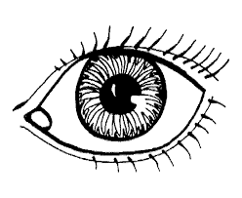

oog

lees:
Zet een O om oog.
oog
oeg
goo
oog
oop
oog
ooq
aag

schrijf:
g ___________________________________________________
oo __________________________________________________
oog ________________________________________________
oog ________________________________________________

lees:
oog  loog  lag  leeg  leen  been  boon | oog  boog  boot  noot  moot  ook  oom | oog  ook  rook  room  oom  droom  droog
44644

schrijf:
 | 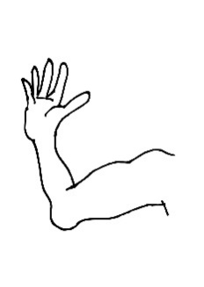 | 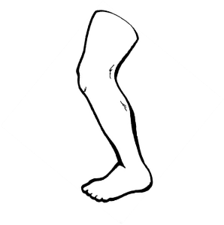

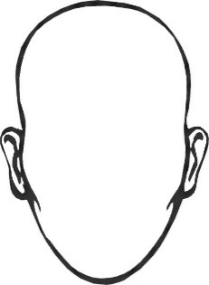 | 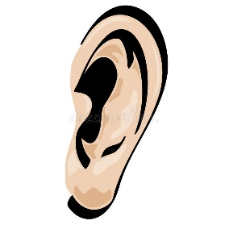 | 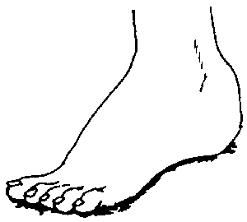

de of het?
schrijf twee keer:
oog: __het oog ______________________________________
arm: __________________________________________________
been: __________________________________________________
hoofd: _________________________________________________
oor: ___________________________________________________
voet: __________________________________________________

waar of niet waar?
ik heb een oog waar / niet waar
Ik heb twee benen waar / niet waar
ik heb twee hoofden waar / niet waar
ik heb drie armen waar / niet waar
ik heb 10000000 haren waar / niet waar

lees:
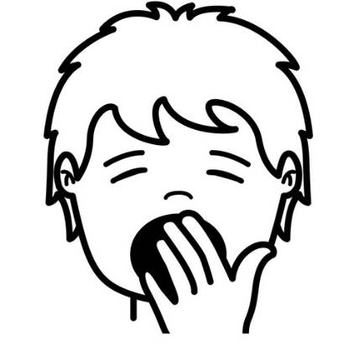
het oog
ik heb slaap
ik wrijf in mijn oog.
nu is één oog rood
en één oog niet.

